**國立勤益科技大學**

**資訊工程系碩士班**

**碩士論文**

**照片的複製移動篡改偽造之偵測**

**Detecting of image copy move forgery using photo technology method with numpy**

|  |  |
| --- | --- |
| **研 究 生：** | **林春峰** |
| **指導教授：** | **楊勝智 博士** |
|  |  |

**中華民國一百一十一年七月**

**照片的複製移動篡改偽造之偵測**

Detecting of image copy move forgery using photo technology method with numpy

**研究生：林春峰**

**指導教授：楊勝智 博士**

**國立勤益科技大學**

**資訊工程系碩士班**

**碩士論文**

A Thesis

Submitted to

Institute of Computer Science and Information Engineering

National Chin-Yi University of Technology

in Partial Fulfillment of the Requirements

for the Degree of Master of Engineering

in

Computer Science and Information Engineering

July 2022

Taiping, Taichung, Taiwan, Republic of China

中華民國一百一十一年七月

口試委員審定書

照片的複製移動篡改偽造之偵測

|  |  |
| --- | --- |
| 學生：林春峰 | 指導教授：楊勝智 博士 |
|  |  |

國立勤益科技大學資訊工程系碩士班

**中文摘要**

*關鍵詞：照片鑑識,移動複製偽造,照片防偽*

Detecting of image copy move forgery using photo technology method with numpy

|  |  |
| --- | --- |
| Student: Chun-Feng Lin | Adviser: Sheng-Chih Yang |

Department of Computer Science and Information Engineering

National Chin-Yi University of Technology

**Abstract**

*Keywords: image malicious, copy move forgery, image forensic*

**誌謝**

林春峰 謹誌於

國立勤益科技大學電資學院

中華民國111年07月

目錄

中文摘要 i

Abstract ii

誌謝 iii

目錄 vi

圖目錄 viii

表目錄 ix

第一章 緒論 1

1.1 研究背景 1

1.2 研究目的 2

1.3 研究動機 3

1.4 論文架構 4

第二章 相關研究 5

2.1 照片的複製移動篡改偽造 5

2.2 運用 JPG 照片技術來偵測照片的複製移動篡改偽造 15

2.3 量化矩陣參數對於偵測照片的複製移動篡改偽造之效能 24

第三章 架構方法 22

3.1 系統設計 22

3.2 系統流程 23

3.3 框架與操演步驟 24

3.4 離散餘弦變換 24

3.5 量化矩陣表 25

第四章 實驗結果 26

4.1 案例 30_Toc100958526

4.2 分析以及比較案例 31

第五章 結論 32

參考文獻 33

**圖目錄**

圖 2.1 新聞照片被複製移動篡改的攻擊 6

圖 2.2 牆壁標語欺詐篡改圖 10

圖 2.3 原始照片、複製移動照片、偽造區域、防偽偵測的結果 11

圖 2.4 將乙照片的某個物件，轉遷至甲照片的背景區域 13

圖 2.5 照片被特意操做的象素表層區塊 16

圖 2.6 照片分為八乘八的區塊圖 18

圖 2.7 基於區塊意圖的複製移動詐欺照片之偵測方法 19

圖 2.8 基於關鍵重點意圖的複製移動詐欺照片之偵測方法 20

**表目錄**

表 2.1 資料與資訊差異表 11

表 2.2 超文本鏈接語言、階層樣式表、請求腳本語言描述表 15

# 第一章 緒論

## 研究背景

有了照片的概念面世，以及隨之而來的爆炸式增廣的資料流通，照片做為資料的型態轉化為電子檔案的格式，存在於電訊號世界中，人們藉由拍攝、存儲等等的操做流程，將照片傳播於各方每地，構建出情報高速交換的社會，而電腦、智慧型手機等等的設備，做為主要傳送照片的媒介，扮演著至關重要的角色，當照片沉潛在數位型態進行傳遞的時候，往往衍生了一些與照片加密安全相關的議題，例如照片的複製移動篡改偽造。

## 研究目的

本方法的目標，是為了構建出偵測照片是否有沒有被複製移動篡改破解的實做，輸入某張可能疑似有被後製技術處理過的照片，輸出鑑識照片的結果，找出照片中可能被移動複製破解攻擊的區域，意謂著被駭入或沒被駭入的判斷，並嘗試分析偵測照片被移動複製駭解之識別的效果。

## 研究動機

而本方法所採取的方案，照片的複製移動篡改偽造之檢測動機，是為了納取 jpeg 照片格式技術中的離散餘弦變換、 zig zag 編碼、量化矩陣等等方向，運用這些技術的理論，就是為了防範這些有心人士濫用複製移動的照片後製技巧來實現他們的別有用心，所以檢測方法必須在駭客發布篡偽照片蒙蔽世人之前，搶先偵測出來，防堵他們的照片攻擊手段，是為照片加密安全領域中的重要課題，也是照片防欺詐、照片鑑識照片防偽的相關主題。

## 論文架構

本方法的架構分為五個部分，共有開宗明義的緒論，以及針對照片被複製移動破解的相關研究，還有提出本方法為了應對複製移動偽詐相片，所應運而生並發想出來的解決措施，甚而展示實驗的效果，接著總結偵測照片被移動複製篡改的更進階研究，以及這個領域的關聯技法，如下方所敘述。

第一章：緒論

第二章：相關研究

第三章：架構方法

第四章：實驗結果

第五章：結論

# 第二章 相關研究

## 2.1 照片的複製移動篡改偽造

在照片編碼安全的主題中，下轄著照片被偽造篡改的狀況，而為了面臨與防止這樣的情境，且根據解決方案的種類不同，可以分為主動意圖與被動意圖，在被動意圖中有著複製移動篡改偽造的領域，在這個領域攸關到數據隱私的方向裡，有些研究從歷史出發，回顧歷來從照片技術開始蓬勃發展為止，有哪些人開始萌動了對照片裡的物件進行複製移動的偽造動機，來藉以竄改既定的已發生事實，並抬高自身的評價定位，有些特意人士就是運用這樣的駭客方式，來營造一些與真實事件歪曲捏造的假象 [ 6 ] ，以達到他們瞞天過海的目的，而針對照片被移動篡改偽造之檢測，就是為了防範這些有心人士濫用複製移動的照片後製技巧，來實現他們的別有用心，所以檢測方法必須搶先在駭客發布篡偽過後的照片以用來蒙蔽世人之前，趕緊地偵測出來，防堵他們的照片攻擊手段，是為相片防欺詐的議題探討，以及實做移動篡改偽造之檢測的理論驗證，而前述的此方法 [ 6 ] ，使用防止與解開馬賽克的算法，來達到照片假定被複製移動過後，仍然能夠防偽偵測出被篡改區域的目標，而從全球趨勢將能撼動局部地區的角度來看，複製移動照片攻擊所蘊含的嚴重性，可能會衍發危險的災難，也就是說，有些不經意的照片可能會被有心人士操控，假設被有意為之地竄流至公共平臺上，其實極會引起人們的恐慌，甚至就連世界最具權威性的組織也無可倖免，

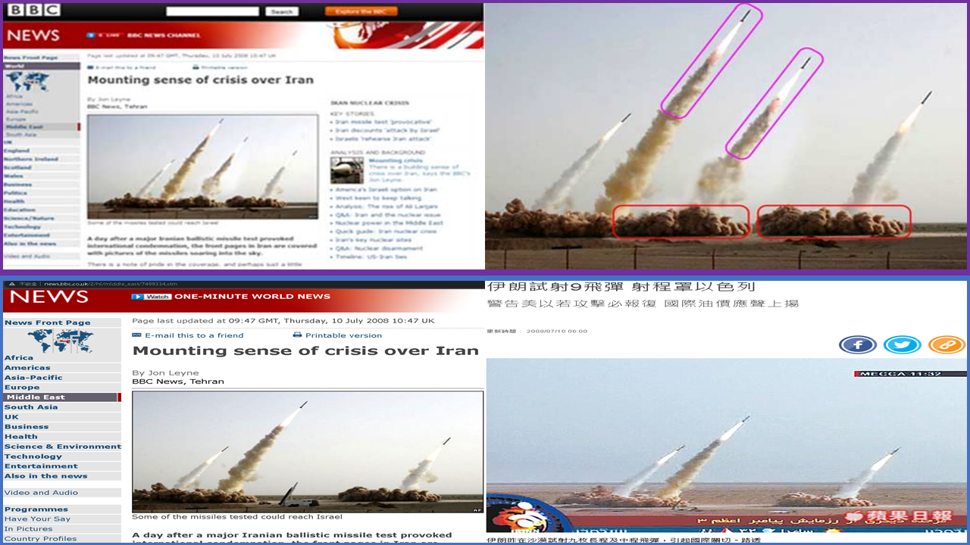

圖 2‑1 新聞照片被複製移動篡改的攻擊

上述圖二之一的拼貼影象，是英國廣播公司在臺灣時間公元二零零八年七月十日星期四下午五點四十七分，所報導一篇有關於伊朗試射導彈的新聞內容，能夠看到在上半部分紫色框中，於左方內是英國廣播公司官方網站在那時伊朗事發當下，立刻登刊出來與伊朗進行演習所相關的試射導彈新聞畫面，首先可以注意到，這個新聞畫面中的導彈數量是四枚導彈，緊挨著下半部分藍色框中左方，是本方法事後重回英國廣播公司官方網站，並加載與前述此伊朗事件相關的試射導彈新聞頁面，卻發現導彈數量重變回三個，與前面所說四個導彈的數量情報不對稱，即是與公元二零零八年當時，英國廣播公司立馬發布伊朗試射演習新聞畫面裡，和畫面中的導彈數量極度不符，也就是說，與前述上半部分紫色框中左方的畫面內容相當不契合，之所以會有這樣的狀況，誠如專門針對此現象的研究 [ 1 ] 所分析，就是被複製移動篡改攻擊了，本方法再重新進到這起事件位於英國廣播公司官方網站轄下的新聞頁面，執行相關研究的搜尋，與調查到在當時公元二零零八年首發公布的新聞畫面，並且拼接成圖二之一，就是為了呈現這個概念，而複製移動偽造篡改的手法，如上半部分紫色框中的右方版塊，有著紅色長方型表框所標註起來的區域，在此區域畫面中的導彈數量只有三個是真實的，其中另外一枚是運用欺詐型照片後製技巧所處理出來的，其偽造手段的運做流程，是將其中三個真的導彈選擇式的複製剪貼出來，再移到畫面中相對較為閒散的地區，其風格是為了營造出伊朗政府可能擁有潛藏無盡的國防實力，對於當時美國、以色列、伊朗這三方國家角逐的關係，逼迫操弄到無比緊張的態勢，甚至高壓按耐到艱困的局面，複雜地難以啟動訪談溝通，只能流於這三方勢力隔空喊話，所以銜接至上半部分紫色框中左方裡，伊朗試射演習那仿佛虛詐多出來的導彈，是探討此事件的的研究 [ 1 ] 竟然能夠訪查的到，並在他們的內文敘述中，是為可以明確地給定出來的證據，由此可見，不難懷疑在那時候的環境背景下，確實有些特意人士想要運用照片的複製移動竄偽手法，來虛構一些挑釁紛端的不實內容，並駭入具有權威以及聲量民望的官方平臺，接著篡造官方內部的資料，將原生內容變成那些特意人士想要惟恐天下不亂的爭議工具，以達到他們在國際情勢上興風作浪的目標，雖然就結果論，如上半部分紫色框中左方新聞畫面圖，這個詐欺式憑空多出來的導彈試射照片，很顯然還是遺憾地被破解了，這些特意人士駭進知名網站並流竄複製移動虛假圖照的野望仍然得逞，而且追蹤始作俑者的身分可能也已經無從考究，但不可否認的是，不能小看複製移動偽造的操做技法僅僅只是做為照片後製的架構，其實，這樣看似微不足道的詐欺行為極有機率可能會潛在地引發全球的突入事件，正如前述所描述的伊朗試射導彈事件，以及其相關對映的新聞照片，甚而還有駭客為之進行複製移動篡改的欺偽照片，這些連環相鎖的關係，真的在當時造成世界級別的衝擊效應，就是因為這個伊朗試射導彈的消息在那時甫傳出，所以當下的國際交易市場立即展開討論，擔心身為全球前幾大石油生產國的伊朗可能捲入新麻煩，於是國際油價應聲上揚二美元，如此環環相扣的國際情勢，反還影響到經濟事件的趨向，也連帶波動到臺灣在那時全島的油價高漲，而之所以會有這樣的情景，也許可能就是因為複製移動的篡改偽造，如是這般照片後製的欺詐行動，而下半部分藍色框中右方，是本方法針對伊朗此新聞事件，有再次查閱臺灣蘋果日報對於這個議題，在當時公元二零零八年的報導，而緊接著蘋果日報相關新聞畫面的左方，是本方法重載英國廣播公司官方網站的原生新聞頁面，可以看到本方法在事後回顧環節，下半部分藍色框的區域，觀察到臺灣蘋果日報與英國廣播公司這二個網站，對於這同一件伊朗試射導彈的相關新聞畫面，都是正常的三個導彈，對比於上半部分紫色框裡，在當時二零零八年首次擷取到的頁面，雖然是額外多偽造出來四枚導彈的虛假照片，但也與下半部分藍色框中真實版本的三枚導彈型成了鮮明的對比。

有研究 [ 3 ] 使用類似叢集概念的分析聚類演算法，而且又著重於密度特徵上的重點，來進行照片被複製移動篡改的感測處理，從他們的實驗結果表明，聚焦在牆壁上有標語的照片內容，接著運用複製移動的攻防戰，在攻擊方沓無徵兆地將文本標語巧無行蹤地抹除，讓用戶只看到純粹的大片牆壁，而沒有意識覺察到牆壁原來是有標語的樣態。

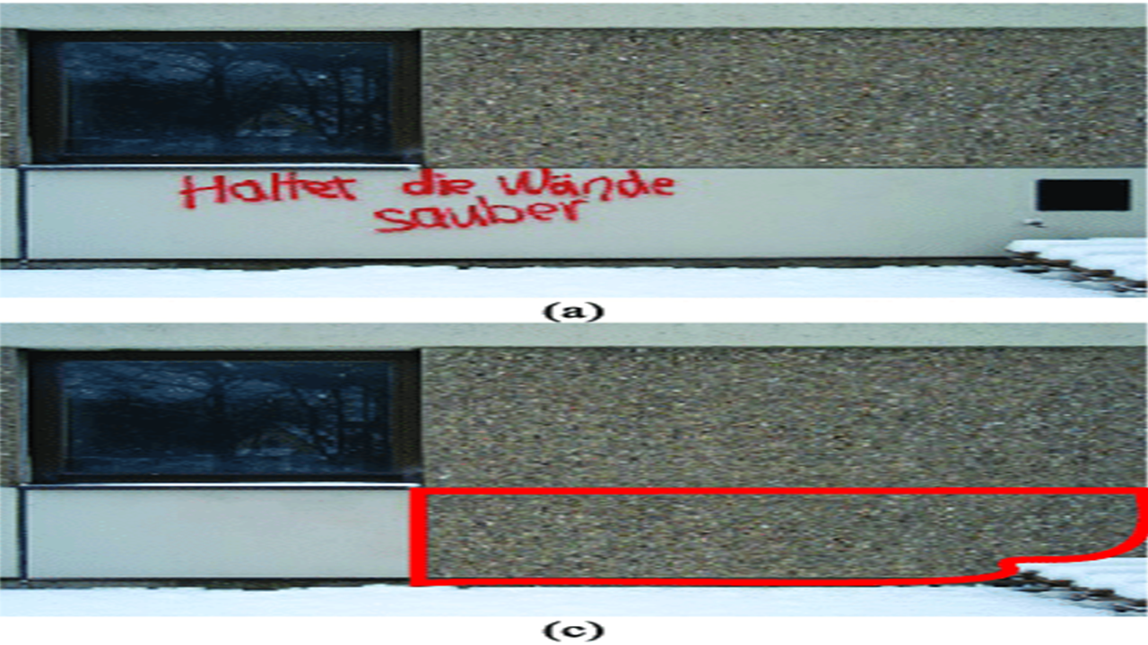

圖 2‑2 牆壁標語欺詐篡改圖

一連串前後相互關聯的擷取特徵技術，是某些方法 [ 4 ] 展開討論並陳列出來，針對輸入照片尋找關鍵區域，接而進行測試的校驗，以評判尋找特徵案例的優秀性，也就如前述研究在他們的內文中所描述：先使用加速穩健特徵（ SURF, Speed Up Robust Feature ）鎖定焦點版塊，接著提取極性複指數變換係數（ PCET, Polar Complex Exponential Transform ）的方案，而有些研究 [ 5 ] 使用模擬連貫向量的理念，應對相片被移動複製偽造的情境，而來進行感知檢測，而在呈現實驗結果的章節，透過挖空註記的方式，可以相當清楚明瞭的檢閱，與潛在地找到受試照片中可能被複製移動破解的篡改區域，還有些實驗 [ 10 ] 先使用 FAST （ Feature Accelerate Segment Test ）檢測到照片特徵的角點，接著運用二值化穩健基礎特徵（ BRIEF, Binary Robust Independent Elementary Feature ）來描述熱點區塊，而在他們內文中的結果呈現環節，將照片處理的結果清晰地列出原始照片、複製移動照片、偽造區域、防偽偵測的結果照片，如下述圖二之三所示，

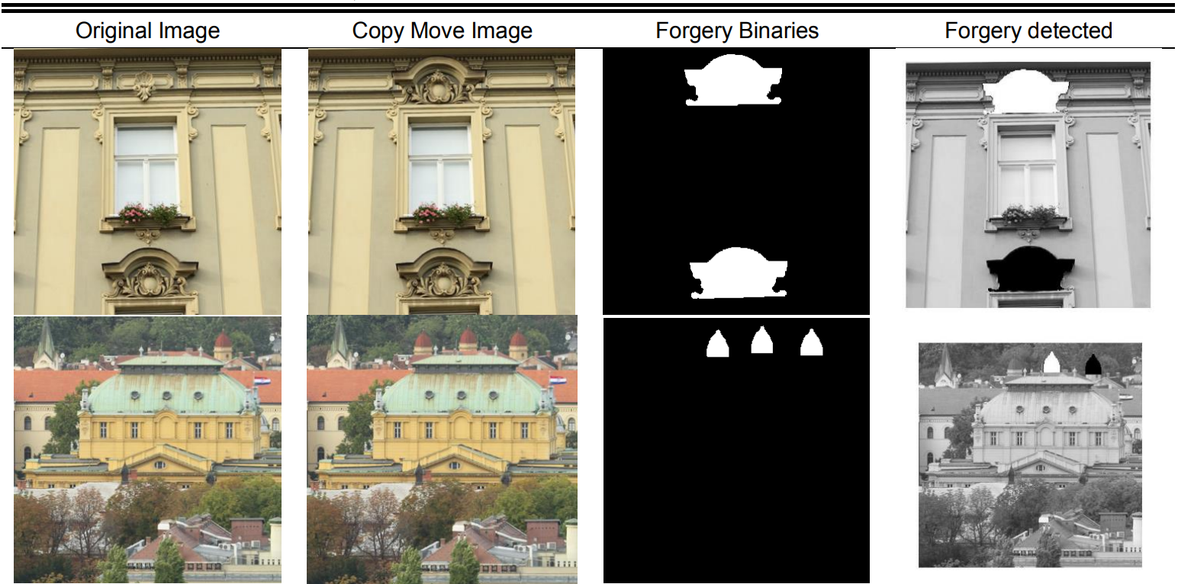

圖 2‑3 原始照片、複製移動照片、偽造區域、防偽偵測的結果

有些研究 [ 7 ] 同樣在照片防偽議題，善用不變尺度變換特徵的領域方式，來解決並應對照片被複製移動竄修的問題，有方法使用小波變換的技術 [ 15 ] ，來防止照片遭到複製移動篡改，並且達成相片防欺詐的目標，甚而還有類似於局部二進制模式的直方圖概念，也就是以三乘三的窗口，在輸入照片的象素表面上，執行移動式的處理，三乘三的窗口所經歷到的象素區域，就像是九宮格的樣態，給定以九宮格中心的象素為準，假設圍繞著九宮格中心象素的情境下，如果中心象素周旁的象素值，能夠大於等於中心象素，那麼就設定這些周圍象素為一，假定小於中心象素，那麼就設定這些象素為零，也可以說是派定完周圍象素為一的流程處理完之後，那麼剩下的周圍象素其實就是零了，當執行完畢前述這些程序之後，將會得到零與一的九宮格映射圖，環繞著九宮格偏向外部的零與一數值展開巡行，就可以得到零與一循環往復的二進制型態序列，他等效於某個假想的二進制數值，接著將這個二進制數值轉換成十進制，那麼他就是轉換處理完之後的象素特徵值，整個的處理過程就是對照片所有的象素區間，操做如此迭代迴圈的工程，得到所謂局部二進制模式的特徵圖，將這個特徵圖投放至擷取特徵後辨識的環節，就能取得某種限定式分類的答案，像這種雙元二值化的概念 [ 8 ] ，仍然同等於其他類似的研究，並且有效地防止照片被複製移動篡改，完善照片防欺詐的動機，而某些實際操做的方案，則轉換固有的思惟，從另外的角度出發 [ 9 ] ，生成創新的 ground true 照片集，改善移動複製的防竄改情境，有些回顧型的調查 [ 11 ] 在其內文的照片範例中，採用移花接木的觀念，將乙照片的某個物件轉遷至甲照片的背景區域，看起來像是用膠水一樣的道具，將刻意剪切出來的物件素材黏到背景相片，是為照片拼接的技術，而此照片拼接的手法，與照片複製移動的伎倆，以及照片修圖，照片重採樣，照片的飽和度、暖度、亮暗度、彩度、基調等等條件的駭造，同樣列為照片欺詐領域轄下的分支。

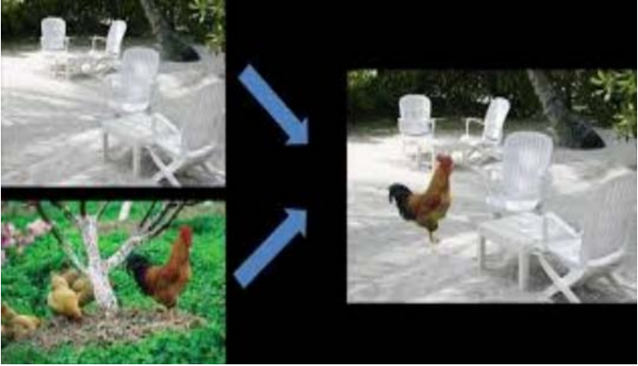

圖 2‑4 將乙照片的某個物件，轉遷至甲照片的背景區域

有研究 [ 12 ] 使用 adhoc 演算法，設計偵測流程，來解決照片被複製移動的篡改，完善了防堵偽造攻擊的需求，有些方式架構 [ 13 ] 採用二值化判別特徵描述元的技術，防止了照片被複製移動竄偽破解的可能，有研究 [ 2 ] 調查歷來出現哪些技術投入了偵測照片被複製移動的偽造，並回顧了不變尺度轉換特徵、加速穩健特徵、離散小波變換、離散餘弦變換等技術，也有些回顧性質的查訪 [ 14 ] ，在內文分析部分，甚至採納奇異值分解的技術，來探討複製移動篡改偽造的問題，在最前瞻的回顧研究中 [ 16 ] ，已經有將神經網路領域納入比較方法中，並與之考量與敘述，思考如果搭載神經網路之後，對於複製移動防偽偵測之效能探討。

## 2.2 運用 JPG 照片技術來偵測照片的複製移動篡改偽造

本方法對於偵測照片被複製移動竄偽的領域，所想要花費精力來專注探討的課題，是運用 JPG 照片技術裡的運做結構，來達到感知與尋找照片內容中，是否隱藏著潛在有被移動複製駭破的區域目標，緊隨著 JPG 照片科技截至目前為止發展的成熟，電腦、智慧型手機、離線儲存裝置、嵌入式系統、攜帶式設備、可液晶螢幕顯示的電器、網際網路等等載體無處不存在著 JPG 照片檔案的格式，並運算著 JPG 照片的呈現，以及隨之附屬，早已規畫成型的 JPG 照片處理技術，協助著照片數據的傳播，可見此項 JPG 照片格式的發明，所帶來的影響力已經傳達至全世界，相當的無遠弗屆，而 JPG 照片規範的內層架構，能夠用來處理照片移動複製偵測的部分，是為離散餘弦變換， zig zag 編碼，量化矩陣表的操做，而大部分的聚焦重點，集中在前述這三項方法，是為 JPG 照片格式在內部的框架中，可以用來應對複製移動相片偽造的核心關鍵，首先，離散餘弦變換的處理方式，是將照片上的每個象素全部執行轉換，使其都能夠做為餘弦函式的型態來進行表示，給定型成為頻域編碼，在各類植基於 JPG 核層技術的創想，並應用於複製移動照片篡改的檢測研究當中，有方法 [ 17 ] 已採納神經網路的概念，接用卷積運算神經網路的架構模型，來解決照片被複製移動篡改偽造的問題，並進行有效的偵測，也順帶論述了如果照片被特意操做的話，其照片象素表層的區塊參數會有如何的異同，

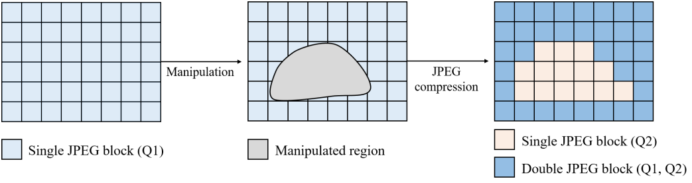

圖 2‑5 照片被特意操做的象素表層區塊

有些方案 [ 18 ] 使用離散餘弦變換的方案，經由觀察到離散餘弦變換的係數，也能夠順帶觀察到轉換向量，來輔助加強識別的效能，優化偵測照片被複製移動篡改的效能，妥善完成相片防偽造的任務，還有此方案在相關研究的探討中可以說是相當完善，列舉了照片在程序操做領域的有關案例，甚而還有照片拼接的相近實例，而這些實例在行文敘述中所傳達的呈現風格，其要旨在於對照片拼接這種資訊假冒的威脅，研讀了他們對原生照片所帶來的風險，從而導致原始相片內容的結構被改變，以及這些應對措施，針對已發生照片被拼接的既定問題，展開了標準做業流程的建構方式，以較量這些偵測照片拼接的改進方針，以及他們彼此之間的各自異同，接著在照片被複製移動竄偽的領域中，該研究發現最常被採納的偵測方法，以用來防範照片被複製移動欺詐的案例當中，以植基於匹配區塊相似度的議題為最多，在這類解決方案裡，原生照片的象素內容被分裂出許多的區塊，並且這些區塊被進行比較類型的搜尋檢索，進階地用以找到重複的區塊，接著尋訪到這些重複的區塊後，其實就相當被視為進展到此階段的環節，可能擁有著潛在的概率是被特意人士所駭破攻擊的地方，有方法 [ 19 ] 在前處理部分，先將照片分成八乘八的區塊，其概念就像是先讓八乘八的小區塊由左至右，再由上至下地，貼合齊平在給定的照片表面上，如圖二之六所示，接著運用離散餘弦變換的技術，對輸入進來的象素內容展開轉換，操做完之後，藉由 zig zag 掃描取得降維的數組，並將掃描後攫取的數組序列執行詞典的排整，接著使用詞典排序的方法操演完之後，對彼此相近的元素開展區塊匹配的技法，來找到照片中可能被篡改的環節，接著運用 euclid 距離的思維，採納並套用至彼此相近的元素上，也就是說，其流程是使用 euclid 距離公式來計算彼此元素的值，如果計算出來的數值小於預設參數，那麼就派定這些區塊，極度擁有著潛在的高機率，能夠得出這些區域是被欺詐產生的推斷，也就是被特意人士用後製技巧偽造出來的虛假照片，同時此方法也提到，要尋找照片中可能存在的相似區域，也就是有潛藏概率被複製移動竄偽的地方，最直接的方法就是將所有可能的位置與型狀，都展開搜索與調查，但是由於篡改區域的大小、型狀及位置都是未知的，因此很顯然，這類窮舉的方案在計算上是不可行的。

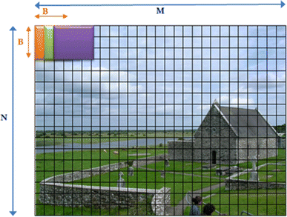

圖 2‑6 照片分為八乘八的區塊圖

有些研究 [ 20 ] 採用雙向濾波器，並結合離散餘弦變換的技術，也可以達到偵測照片是否被複製移動竄偽的目標，有些思惟 [ 21 ] 整合了擷取特徵的技術方法，以及離散餘弦的概念，同樣能解決照片被移動複製欺詐的課題，完成有效的相片防偽之感測。

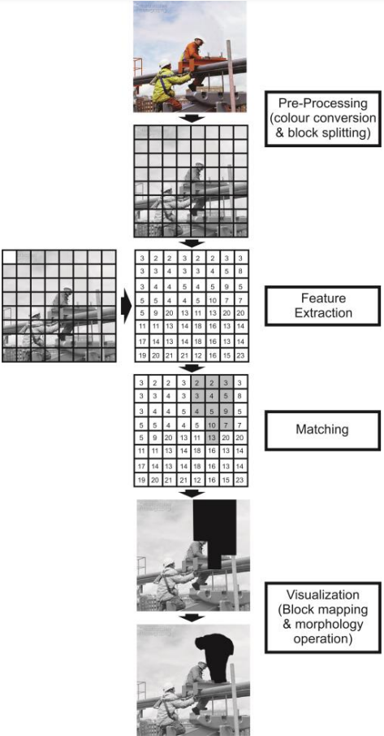

圖 2‑7 基於區塊意圖的複製移動詐欺照片之偵測方法

上述圖二之六是該研究 [ 21 ] 植基於使用分裂區塊的觀念，來尋找照片中可能潛藏偽造區域的示意圖，但儘管如此，該方法採取了有別於分裂區塊的觀念，創想了截然不同的想法，來應對照片被複製移動篡改偽造的情景，以及探究照片防欺詐的偵測課題，也就是該方法陳述了基於提取關鍵重點的方案，來較量照片內容裡每個物件之間的特徵值，例如：線條、輪廓、角度、斑點、轉向等等的屬性，計算彼此所有物件相近的這些權重，如果有符合鎖定條件，或者有複數以上的照片物件，他們處理出來的值太過相近，那麼就判別給定的該物件範圍，極有可能地證明是偽造篡改出來的，其模擬概況如下述圖二之八所示。

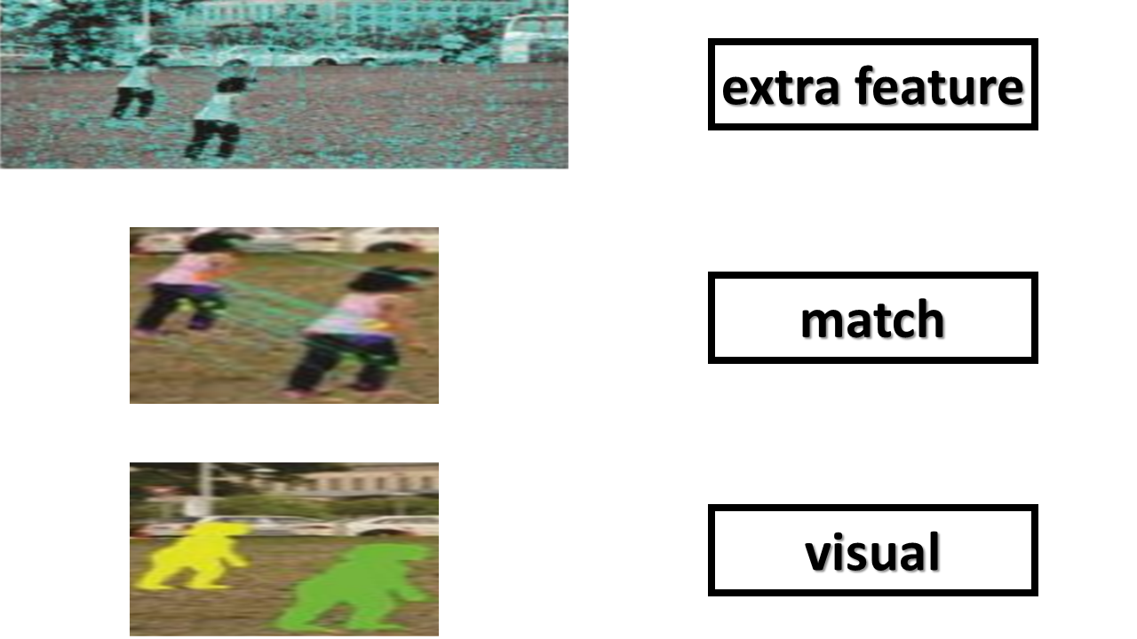

圖 2‑8 基於關鍵重點意圖的複製移動詐欺照片之偵測方法

有偏向機器學習領域的專案 [ 22 ] 使用已訓練好的支援向量分類器，來評判哪些照片是被複製移動偽造的，或特定化地指示出照片裡可能有哪些潛在的區域，極有概率是被篡改詐欺的，上述這些實際的模版案例，都植基於 JPG 照片規範中的技術，例如離散餘弦變換、 zig zag 編碼、量化矩陣表的操做，藉由表 2.1 的陳列清單，是為截至目前為止，所探討過的相關研究案例。

表 2.1 Comparative related study.

|  |  |  |
| --- | --- | --- |
| No. | Authors | Purpose |
| 1 | Amerini et al. [] | 使用不變尺度變換特徵並嘗試恢復被複製移動竄偽前的照片 |
| 2 | Paulose et al. [] | 回顧了不變尺度轉換特徵、加速穩健特徵、離散小波變換、離散餘弦變換等技術 |
| 3 | Hegazi et al. [] | 使用類似叢集的概念，著重於密度的聚類分析 |
| 4 | Li et al. [] | 先使用加速穩健特徵來鎖定焦點版塊，接著提取極性複指數變換係數 |
| 5 | Ulutas et al. [] | 使用模擬連貫向量的技術 |
| 6 | Vega et al. [] | 使用防範馬賽克的算法 |
| 7 | Alberry et al. [] | 使用不變尺度變換特徵 |
| 8 | Park et al. [] | 使用局部二進制模式直方圖 |
| 9 | Rhee et al. [] | 生成創新的 ground true 照片資料集 |
| 10 | Kanwal et al. [] | 先使用 FAST 方法檢測到照片特徵的角點，接著運用二進制穩健基礎特徵來描述熱點區域 |
| 11 | Kaur et al. [] | 內文敘述環節，以照片為範本舉例的部分中，採用類似移花接木的觀念，將乙照片裡的某個物件，轉換遷移至甲照片上的背景區域內，看起來就像是用膠水一樣的道具，將刻意剪切出來的物件素材黏到背景相片的表面上，是為照片拼接的技術 |
| 12 | Prathyakshini | 使用 adhoc 這個演算法 |
| 13 | Raju et al. [] | 使用二值化判別特徵描述元 |
| 14 | Vani et al. [] | 導進奇異值分解的技術，來開展調查與分析實驗 |
| 15 | Oazi et al. [] | 使用小波變換的技術 |
| 16 | Khudhair et al. [] | 加入神經網路領域的卷積運算，納為回顧的討論 |
| 17 | Ahn et al. [] | 運用卷積神經網路的 vgg 模型來應對照片的複製移動篡改偽造之偵測 |
| 18 | Vega et al. [] | 觀察係數也藉以觀察到轉換向量 |
| 19 | Alkawaz et al. [] | 使用離散餘弦變換對輸入進行轉換操做完之後，藉由 zig zag 掃描將得到的序列執行詞典的排整 |
| 20 | Kaplan et al. [] | 結合離散餘弦變換與雙向濾波器 |
| 21 | Ojeniyi et al. [] | 整合擷取特徵的技術，和離散餘弦變換的方法 |
| 22 | Lin et al. [] | 援引支援向量分類器來評判照片被複製移動竄偽的可能 |

## 2.3 量化矩陣參數對於偵測照片的複製移動篡改偽造之效能

本方法在框架結構的部分，選定 JPG 照片技術的體系，而且尤以離散餘弦變換等等的方法為大宗，來做為應對照片被複製移動篡改偽造的偵測方案用，有方法 [ 23 ] 花費大量精力專注於離散餘弦變換的量化矩陣表，以及係數直方圖，該研究提出從離散餘弦變換的角度來處理，站在離散餘弦變換的立場，提取係數直方圖的峰值，來估計出量化矩陣表的方案，估計的方式使用了失真度量，用以將照片視為純粹原始的未篡改照片，或者是偽造過後的照片，有些實做成果 [ 24 ] 展示了試驗環節，開宗明義地指出，就是使用了量化等級為七十五的量化矩陣表，在整體風格上與前述出現過的方案 [ 19 ] 類似，都是使用 JPG 照片技術內核的框架，來對照片執行八乘八的區塊處理，並且讓八乘八的區塊轉換至線性列的型態，在接著的流程中，也同樣地將照片展開詞典排序的整理，並求取 euclid 距離值，而且在這過程裡，還要過濾掉高度重複的 euclid 距離值，最後檢查相同距離的元素，就可以得知照片上哪些潛在的區域明顯是被複製移動偽造了，因為在竄造的樣態中，就是把照片上的某個物件剪裁下來，再次偷梁換柱地仍然黏貼至同樣照片表面上的其他地方，營造虛假欺詐的瞞騙假象，然而，在這樣的情況下，相片的內層仍保留了寶貴的線索，也就是說，照片檔案背後的數位值擁有著相當可疑，高度重複的情報訊息值，那麼 JPG 照片科技就是運用著這樣的特點，來找到照片中可能被移動複製偽竄的區域，貫徹著照片防詐偽的偵測任務，有專門研讀量化等級矩陣的研究 [ 25 ] 探索到了佳能、富士、尼康、索尼，約略這幾家廠商的向量量化等級，給定出了他們的量化矩陣表，並且先將 JPG 照片的運算，派包置入樹莓派等等的微處理控制器開發版，接著導進量化矩陣表，來讓這些平易近人的微控版，也能操做照片處理的應用，並且使這些廉價的微處理器，也能以高速的效能，神速的完畢照片的壓縮，且快捷地透過這些微控制器的中央演算，進行機器視覺的認知，展示在他們可擴充的聯線顯示要件上，上述這些都是拜了量化矩陣表所賜，有了量化矩陣的貢獻，才能讓照片的壓縮。

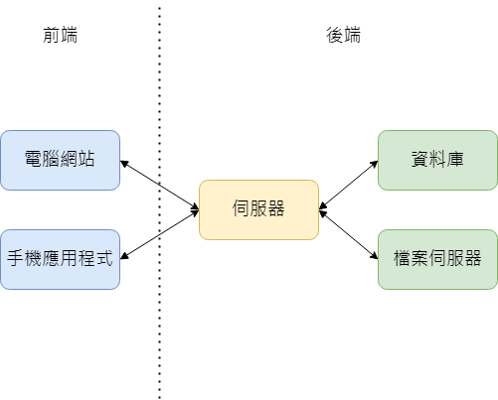

圖 2‑3 前端與後端示意圖

通常在前端經常使用的語言是超文本鏈接語言、階層樣式表、請求腳本語言，超文本鏈行述。

表 2.2 comparative related work

|  |  |  |
| --- | --- | --- |
| No. | Authors | Purpose |
| 1 | Proposed method |  |
| 2 | Alkawaz et al. method |  |
| 3 | Abraham et al. method |  |

前述提到前端用戶可能會使用電腦與手機等等不同的裝置，來進行瀏覽網站的操做，在傳統的。

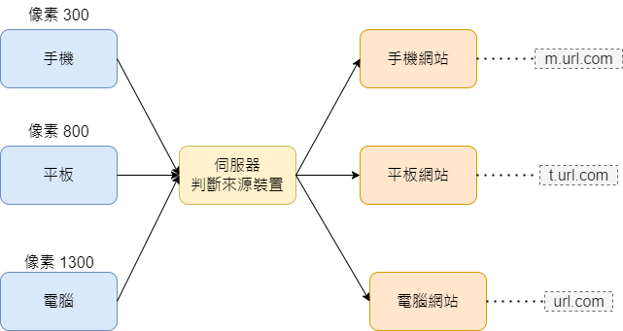

圖 2‑4 前端平臺瀏覽網站示意圖

而後端語言是負責處理資料的傳遞、新增、修改、刪除等等的操做，並搭配資料庫進行儲存與管甚而可以與資在

# 第三章 架構方法

## 3.1 系統設計

本方法的大致方向，以及概括性的系統設計步驟，將約略地分為五個部分，會有照片經過前處理與離散餘弦變換的環節，以及量化矩陣表的操做與 zig zag 掃描，還有提取低頻領域中具有意義的訊息，接著尋訪輸入進來的照片資料裡，可能有相當高的機率，來佐證那些被複製移動篡改偽造的相片區域，如下方所敘述。

第一步：輸入的彩照片轉為灰照片後，經過八乘八區塊的分裂處理，展開了離散餘弦變換

第二步：量化矩陣表的操做

第三步：鋸齒型 zig zag 掃描

第四步：擷取低頻重要的訊息

第五步：接著尋找到輸入的照片數據中，可能有潛在的概率被複製移動篡改偽造的區域

## 3.2 系統流程

本方法的算演流程，首先會展開色彩空間轉換的變置，也就是將原始輸入進來的彩色照片，換移至灰色丈量的彩度照片空間，如此變換的用意，是為了讓進入處理程序的照片數據，得到有效的壓縮，因為原生給定的照片，所攜帶的訊息量是紅、藍、綠三通道，其原本彩色照片的體量，是純粹灰照片的三倍，為了減壓情報數，與利於後續的計算，所以展開了轉變至灰照片的流程，就如同下述方程式三之一所示，

$gray(x,y) = 0.299*r\left(x,y\right)+0.114*b(x,y)+0.587g(x,y)$ (3-1)

所謂的灰階值，也即是模擬人類視覺中的杆細胞活動，對於像這類的生物體徵，以及隨帶的激活特性，所可以接收到灰之亮暗的刺發感應，並且能夠近似地感知到二百五十五種灰色度衡的變化量等，這樣的原理，其實就是將三原色的原始彩照片透析出紅、藍、綠三方通道的同等照片映射，首先彩色照片轉灰照片的搬運，其實算是屬於一對一的映射函式，如何得到灰照片的全體圖象，是由於從給定輸出灰照片的初始位置象素，乃至遍歷到他的各個象素，以及結束符的最終位置，都會等效地綁定於同樣三原色通道照片的對映位置象素，而變換處理三色彩度，並接續產出灰照片象素值的方程式，是為這三張通道照片的對映位置象素，乘上各自配給的權重加總，最終會型成輸出灰照片的對映象素值，並在終端環節總體地表達出灰照片成視感觀的模樣，而基礎理論所給定出的混合比例，如下述方程式三之二所示，式中演示了如果想要求得灰照片裡第零之零的座標象素，那麼只要擇定這些解析出來的三通道割裂特徵圖，也同樣地代入他們對應零之零位置的象素值即可，緊接地輸入貫通聯結三通道的象素值，代進算式並求解得出象素值答案，而這答案也就意味著新生成的灰照片座標象素，接著只要如擬這般的往下個位置象素迭代往復，以此類推地算演出答案，就可以得到灰照片的全圖，

$gray\left(0,0\right) = 0.299*r\left(0,0\right)+0.114*b\left(0,0\right)+0.587*g(0,0)$ (3-2)

例如，在不知道將要產出的灰照片象素值的情境中，但已有輸入三原色彩照片的前提下，假定將先算得灰照片的初始象素值，那麼開始於灰照片座標零之零的地方，也會同樣地鏈接到三通道照片的零之零象素位置，又或者，假設已經先得知彩照片變換至灰照片的灰階值答案，就如同圖三之一所傳達的，圖中左下角的灰照片，是左上部組件的輸入彩照片進行變換，所處理得出的結果，而右旁連帶給出的數值矩陣，是給定產出的灰照片內核之對映象素值。

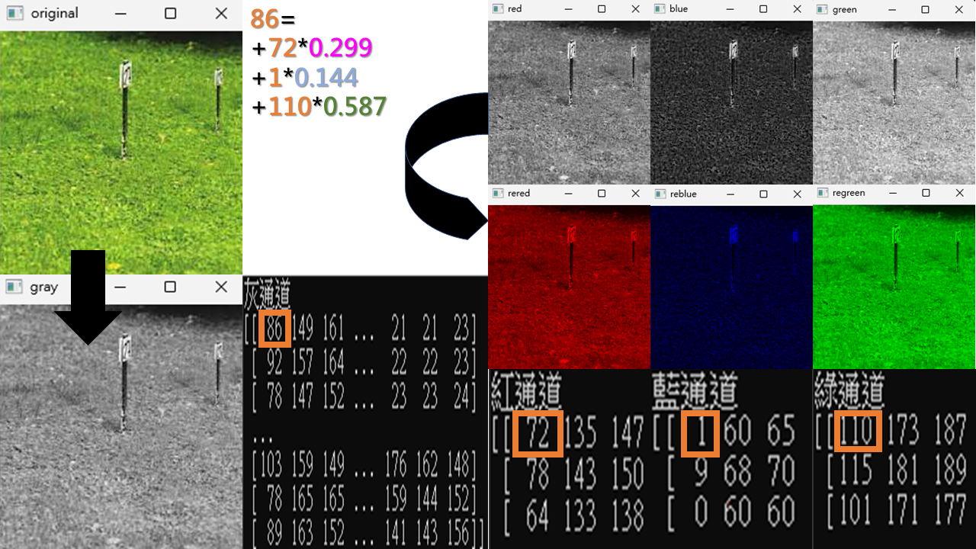

圖 3‑1 三通道彩照片轉換至灰照片

上述圖三之一中的內容，全部都是以 python cv 2 的平臺來演示的，而被橘色框圈畫住的部分，代表著彼此之間相連附屬的關係，特別註記「灰通道」的象素值矩陣，是彩照片過渡至灰地帶的換變處理後，最終得出的灰照片象素，其實也可以順帶地聯想到左下角旁的灰照片視窗，就是從右旁這些內核象素值所組成的矩陣所表達出來的，並而能夠呈現出像是灰照片這樣適宜可行的視覺與效果，來接續地供人眼觀察瀏覽，而圖三之一的右半大部分，也就驗證了前述所說的基礎定理，即是左上角視窗中的的彩照片，可以被解拉出紅、藍、綠這三通道的剝析特徵圖，這三原色的分割頻道，都有著各自度量的象素值矩陣，而且只要通過特定的變換方程，就可以生產出像是左下角的灰照片，而像這樣原始地從輸入三通道彩圖通過映射的函式，所降維得出的灰度照片，擁有著簡潔精鍊的純粹通道象素，有利於各種機器視覺的任務，其原因是運算的處理需求，只希望得到明確震度變化的象素特徵圖，因為只需要辨識出線條輪廓，而不是困擾於攜帶了很多紅藍綠彩度通道的冗餘訊息，如此的窘境將會複雜地提高了計算偵測難度，以及影響到感知的準確效率，

$86 = gray\left(0,0\right) = 0.299*72+0.114*1+0.587*110$ (3-3)

在圖三之一裡，如果「灰通道」的第一個象素值是八十六，如橘長方框的標識所傳達，也同等於方程式三之三的左方所給定出，也就是說，結果將生成出的灰照片，其第一個八十六的座標象素值，是圖中紅、藍、綠這三通道各自橘框所圈住的象素值，依照上述方程式三之三所練算得出，若是要得到灰照片全體的生成樣態，就按照前敘的操算流程，並以此類推地實行，接著對灰階轉換完資料後，緊趕展開離散餘弦變換的處理，而離散餘弦變換的變換核為餘弦函數，且離散餘弦變換相對於其他變換方法來說，可以減少一半以上的計算量，是為了構建出偵測照片是否有沒有被複製移動篡改破解的實做，輸入某張可能疑似有被後製技術處理過的照片，輸出鑑識照片的結果，找出照片中可能被移動複製破解攻擊的區域，意謂著被駭入或沒被駭入的判斷，並嘗試分析偵測照片被移動複製駭解的識別效能。當執行完畢離散餘弦變換的處理後，回想到離散餘弦變換的壓縮能量特性，可以使得在僅僅保留低頻係數的情況下，仍然能夠保留大部分的訊息，這在經過量化處理後，位在八乘八離散餘弦變換係數矩陣中的樣態，將會體現地更加明顯，最後的矩陣是使用標準量化矩陣表的操做，而量化出來的結果，大部分的高頻係數在量化後均變成零，因此只需要保存低頻係數，就可以近似地重構回原來的函數，所謂量化，是指將八乘八離散餘弦變換矩陣中的每個數值，都各自除上為每個數值配匹的量化值後，再進行取整數的操做，接著進展到 zig zag 掃描的環節，首先環顧到係數的思惟，考慮到如果僅僅是直接將高頻係數的部分，揮棄地設置為零，但是仍然使用矩陣的型式來保存係數，這樣的情境可能不盡理想，因為，必須要將變換的係數按照 zig zag 掃描來排列順序，這樣刪除高頻係數的操做才能比較容易地進行，對於正方型樣態內的變換係數矩陣，向這些數值使用 zig zag 掃描，可以得到從低至高地頻率係數，其演變流程相當的漸進，也按照著大小有序的排列進行整理，而且內容個數又是六十四個，在這之後為了刪除高頻係數的部分，以達到降维的目標，所以會有可行的方案是為預先定義截斷係數，當執行 zig zag 的排序完畢後，得到了陳列整齊的行向量，但是將會使用截斷處理，也就是說僅只會保留前面濃縮過後的分量，這個降维的操做可以使連續的分類，還有匹配的工做帶來方便，其實也是為了算演的穩健性，在前敘的量化描述中，通常的經驗案例會設置範定好的量化參數矩陣表，以供實做帶入應用，每個離散餘弦變換的參數，都會被量化參數進行量化相除取整的處理

## 3.3 框架與操演步驟

本方法的框架與具體操演，將分為八個步驟，會有輸入的圖象照片資料，經過轉灰處理的變換，與八乘八區塊分割的環節，接著進入離散餘弦化置的處理，以及量化矩陣表的操做，與 zig zag 掃描的效用，是為將係數矩陣拉伸至由高值向低值的序列，還有截斷抓獲前敘數列中最先幾個分量的概念，提取離散餘弦變換的係數縱列隊裡，最排前的低頻區域，也就意味著這些是具有意義的訊息，再來要尋訪輸入進來的照片特徵裡，必須得取證那些被複製移動篡改偽造的相片區域，以及平移距離與平移向量，更可以明白移動複製的欺詐物件擁有平移的屬性，如接續的陳列所傳達的。

第一步：在前處理的環節，將 m * n 尺寸的輸入照片轉換至灰照片後，運用八乘八正方型的窗口，從照片最左上角開始，向照片右側循環往復地移動，到達最右側後，再回到照片最初始的左側，並往下移動一行，且重複上述如此連環的分割操做，按此方法，可以將給定的 m * n 照片，分割成 (m-b+1)*(n-b+1) 個模塊，而 b = 8 ，意味著八乘八正方型的離散餘弦變換係數矩陣

第二步：針對每個八乘八的模塊，應用離散餘弦變換，以提取模塊的特徵，向模塊進行量化處理後，對於八乘八離散餘弦變換的係數矩陣，使其運用 zig zag 遊程掃描法，將會得到行向量

第三步：所有的特徵向量 ai 按照詞典排序，進行整理陳列後，保存至

矩陣 A 中（向量 ai 為矩陣 A 裡的第 i 位）

第四步：對儲存有特徵向量的矩陣中，循環地掃描每行的序列，檢查所

有與之相近的特徵向量，是否這二者之間彼此相同，在這個進行重複匹

配特徵向量的步驟中，針對存有著按照詞典順序排列好的特徵向量矩

陣，這個特徵向量矩陣裡，有著逐個掃描入庫的行向量，和所有滿足

(j-i) < (touch_range) 的旁附向量 aj 序列，這個旁附向量的效益是被用

來與鎖定向量進行判斷，較量這二者是否相同，給定有 touch_range 參

數，是預定義的調參，用來控制某向量，將要在這某向量的附近周圍，

想和多少個 touch_range 個的毗旁向量進行比較

第五步：接著尋找與展開比較模塊的特徵搜索，來找到相似的模塊，前敘提及到，記錄著向量 ai 是為存放在向量矩陣 A 中的第 i 行，並綁定位置 (x,y) 為對應模塊中的左上角座標，在每次匹配過程中，每對互相旁近的 ai 與 aj 都會被測試是否相同，也就是說如果迭代到的特徵向量與旁近向量的比對相同，如果相同，那麼則計算二者向量分別對映到的模塊，也即為他們之間的的平移向量 s = (s1,s2) = (xi-xj,yi-yj) ，應該注意到， s 和 (-s) 是同種類的平移，之所以還要特別顧及到加上負號的考慮，可能是因為左右橫移的差別，其原因是料想到捕獲出複製移動竄偽的區域後，猜測這些圖象攻擊的伎倆，無不就是將照片裡選定想要移花接木的物件裁割出來，型成移動複製欺詐組件區，但是仍然在原照片表面上進行著向左或右的搬移操做而已，所以這才為平移向量貫上正負號的表徵，緊接著要對平移向量做歸一化處理，之後操算架構會掃描所有的平移向量，來尋找出現次數超過閥值的迭代平移向量，間接地代表著動篡改偽造的區域

第六步：但是在這之前，應當來思考這個問題，縱使在第五步驟，已經提及完畢平移向量的計算即將實行，但仍然應該在開展平移向量的時候，先來探討平移距離這個觀念，由於假設了複製區域和粘貼區域是不重疊的，而分割出來的模塊從客觀的視角來看，他們彼此之間呈現首尾相連的串接重疊，這樣有可能會產生某種情況，也就是相當有概率會出現二個模塊被判定為相似，但是竄造物件剪貼出來想要欲蓋彌彰的複製塊，卻在原照片的背景黏貼區很近的位置？若是這般，那麼這在照片移動複製篡改偽造的技法上來說，是沒有什麼攻擊威脅的，因為太過顯眼可見，而且用戶也可以從感官上快速判斷出這樣的欺詐照片區域，若這麼做可能就沒有天衣無縫的效果，執行如此的複製移動相片偽欺，於各方立場都沒有什麼實際效益，如此的反詰諸問，也在注重於拿出相片的各項資料庫統計表徵，來證明複製移動照片屬性的研究中 [ 29 ] 得到了證實，照片的複製移動偽造，往往是運用了距離篡改區域較遠的地方，來進行複製黏貼，這樣得到的照片還會更難於被用戶覺察，所以在計算平移向量之前需要額外的判斷，某參數 dtan_threshold 被預先定義，當二個模塊被判定為相似後，計算他們之間的平移距離 dtan ，僅僅只有當 dtan > dtan_threshold 時，二個模塊之間的平移向量才會被計入統計，若如果平移距離大於給定的臨逼界限閥值，則二個特徵向量所對應到的模塊，他們之間的平移向量才可以被計算，並且也能夠執行歸一化，統計平移向量出現次數的計數器累加一，

第七步：在所有可能的迭代平移向量被檢測完畢後，掃描所有的平移向量計數器，觀察是否大於臨界值，若沒有大於閥值，則代表沒有出現複製移動的偽造篡改，算演流程即可以跳脫出循環框架，否則進入下個步驟，儘管特徵向量 ai 已經被截斷和量化，但是如果直接用每個對應分量相等的方法，來判定二個向量是否相同，仍然會導致感知照片是否被複製移動竄偽的檢測效果下降，與實做運行系統的效能穩健性退化，而判斷向量是否相同，是為了尋找到這些對應的模塊是否異同，而根據假設，篡改照片可以經過壓縮、加噪、模糊等等的後製技巧，因此在這些前置處理之後，篡改區域對應的模塊已經不是完全相同的，得到的特徵向量自然也不會完全相等，但是將會非常接近，所以這才引入了判別特徵向量是否同個模樣的方法，也就是援引某個向量內的每位分量數值，除以另一個向量的對應分量，檢查每次的比值是否接近，如果其中有個要作為分子的分量恰好是零，則檢查該對應分量之間的相減差絕對值，是否足夠到相當的細微末小，如果上述判斷結果，都是符合條件的正確，則二個向量被認為是相同的，否則二個向量被認為是不同的

第八步：當平移向量有複數個臨界值，就即將滿足了既定的條件，此條件是為當有數幾個平移向量的出現次數，趕超越過閥值的時候，算演流程即有了做用，並且檢測到照片出現了被複製移動的篡改攻擊，這時先準備好某張複製照片，這張複製照片與輸入照片具有同等大小的尺寸，接續開展的初始化操做，將所有像素均設置為零，針對每個迭代的平移向量，以及所有這樣產生出來的平移向量，來進行與之呼應的模塊匹對，將所有產生此平移向量的模塊匹對，在照片的涵蓋範圍上，可以標記上特殊的顏色以示醒目，如果呈現出來的視覺化顯示仍然是灰照片，那麼可以考慮使用黑、紅、藍、綠等等的顏色調和值來混合出目測相當明顯的提示色，並且繪註至照片上，將這些檢測結果可視化地輸出，由於特徵向量經過了截斷與量化的處理，所以可能會有一些誤檢。

## 3.4 離散餘弦變換

離散餘弦變換若專注於處理照片的領域來說，他可以將照片的裡核內容，轉化至另外一種型式的壓縮型態，這種型態濃縮了照片原生的大略情報，其實際的操演流程，就是將原始照片的大部分訊息，移轉至八乘八離散餘弦變換矩陣中，最左上角的直流係數，剩餘落下的其他元素是為交流係數，藉由捨棄交流係數的多寡，可以同步影響照片對映的呈現品質，即使犧牲的交流係數很多，但是照片仍能夠保留著約略可見的線條輪廓，更何況只是丟毀少許的交流係數，最後投現出來的照片外觀終究很精細，所以離散餘弦變換相當適宜於壓縮照片的任務，同樣的，套用到照片被複製移動偽造的課題，離散餘弦變換可以先與量化矩陣表配合，處理後得出等級優良的品質照片，而细美照片裡的支角棱勾，最終能夠取決於可以找到多少被複製移動篡欺的相片區域，離散餘弦變換擁有著很重要的性質，也就是可以將能量集中至八乘八離散餘弦變換矩陣裡，最左上方的直流係數，隨著照片能夠藉由拍攝的行為所獲取得到，拍攝時所擷取到畫面裡自然場景的大部分訊息，都集中在離散餘弦變換後的低頻部分，而高頻部分則約略聚集在離散餘弦變換矩陣的右下方，這些高頻值通常相當小，近乎趨近於零，甚而可以忽略不計，也就意味著幾乎沒有可見的失真，以某個辨識光學字元串的專案為例 [ 29 ] ，此案例發現在數據中，具有百分之八十四的龐大能量，頻繁地靠攏於那僅有百分之二點八的少數離散餘弦變換係數中，這也就代表著，在那離散餘弦變換的矩陣裡，擁有著絕大部分百分之八十四的訊息，幾乎全集中於矩陣的左上角，也就驗證了前述所說的各種導論，有關於離散餘弦變換的大部分定理，所以離散餘弦變換在照片的數據壓縮中，得到了廣泛的應用，也同樣能夠受用於偵測照片是否被移動複製欺詐的使命，

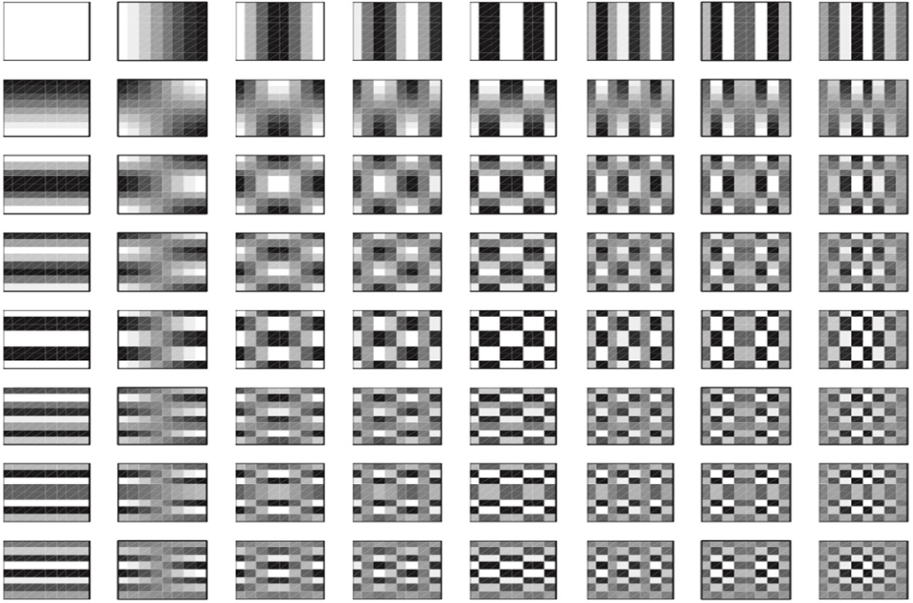

圖 2‑6 離散餘弦變換的 basis pattern

上述圖為離散餘弦變換的 basis pattern 樣式表，也就是最基本的組成元素，這些低階的模版素材可以藉由自由搭配，來衍生出更深層的進化圖，圖三之一裡的基本質材圖，正都是意味著某些很重要的訊息，例如很像是照片原生中的水平、垂直、對角等等方向的線條輪廓的畫繪，但而現階段都被轉換至如此場域型別的樣態中，卻仍然隱含著原始照片的表面上，一些至關重磅的情報，比如取材照片中的某些物件，或位在遠方的自然場景，他們的型狀度量，界線轉角等等的勾勒描摹，全部都將轉维至這個離散餘弦變換的 basis pattern 之中，也許這些有條不紊，斑斕有致的特徵紋理，正是座落在離散餘弦變換係數矩陣裡的某個位置，若專注於處理照片的領域來說，他可以將照片的裡核內容，轉化至另外一種型式的壓縮型態，這種型態濃縮了照片原生的大略情報，其實際的操演

# 第四章 實驗結果

本方法在實驗操演運做的部分，所將要採用的公開驗證測試照片資料集是 Dong et al. [ 0 ] 在公元二零一三年，參與並登上了位於北京所舉辦的 IEEE 訊號與資訊處理國際研討會（英文的全稱是為 IEEE China Summit and International Conference on Signal and Information Processing ，前述為翻譯），而且為公開發表的文章議題，這篇內文專注針對照片被駭破的重點，設計製做也產出了一系列植基於複製移動攻擊技術的篡改後照片，此篇內容的重點，其實並不在於發想與提出可行的複製移動照片偽造之創新解決方案，而只是純粹地發布內容為純照片，全部資料都以照片後製技巧來達到移動複製篡造之目標的測試照片集，來供後繼的鑽研者來使用，數據集內的照片內容背景可能會有潛在的區域，或是物件是憑空幻化出來的，這也就是複製移動篡改偽造技術的慣用手法，因為前述此篇文章，以及所附屬的竄偽後照片集的作者來自中國科學院瀋陽自動化研究所，所以稱呼這個照片集的英文縮寫是 CASIA ITDE dataset ，為了清晰地映對前述的縮寫，暫且地將英文全名擬定為 Chinese Academy of Sciences Institute of Automation （但而，真正才能夠符合全球國際規範的機構稱呼方式為 Institute of Automation, Chinese Academy of Sciences ），前半部分的 CASIA 縮寫已論述完畢，接著後半部分 ITDE 的全稱意思是 Image Tampering Detection Evaluation ，其用意是使用防偽防欺詐的偵測驗證流程，來辨識照片有沒有被複製移動篡改過，儘管照片集可能沒有被放置在作者原生隸屬的中國科學院瀋陽自動化研究所的官方網站，而且前述的官方網頁可能也沒有提供公共下載服務，但其實這個照片集已經有被後繼的研究者進行客製化的訂製修改，並且已經上傳至 IEEE Data Port 這個網站，是為 IEEE 官方附帶提供公開存取的資料集下載站點，這些後繼的研究者團隊為 Zheng et al. [ 0 ] 根據客觀化的研究實驗環境與條件，來對原生的 CASIA ITDE 進行修改再造，本方法也是採納這個前述的客製化 CASIA ITDE 照片集來開展實驗流程，遵循這個客製化 CASIA ITDE 照片集後，本方法再對此照片集內，擷選出七十七張具有代表意義的數據照片，在這些照片的內容裡，可能有潛在的風險於相片背景中，疑似存在某些物件被特意地裁切，或放大焦點出來，再對這些物件進行複製貼上的計略，徜徉遊走於照片上，開展移花接木的移動竄造，進而實現照片偽裝攻擊的手段，以及模擬某些懷有不軌之心的特意人士的做派，還有他們想要瞞天過海的目標，而偵查照片被複製移動後，造成篡改偽造的防欺詐目標，就是要可以提前找出照片中可能有疑慮，早已潛藏被欺瞞與偽造的區域，並嘗試進行提示與告知，趕早地阻擋已經被做手腳的照片，防範這些特意的照片攻擊行動，還有免除這樣有複製移動詐偽疑團的照片，落入用戶手中造成不必要的困擾， CASIA ITDE 照片集裡的相片風格約略可以分為幾種，有植物、抽象材質的藝術畫紋理、景象、動物、自然風光、器物擺件等等幾大方向的類別，原生的照片資料集在 Vega et al. [ 5 ] 的論述與研究中，根據測量還有統計，總共擁有將近上百張的相片，而本方法在實驗環節資料集的選用上，將考慮大部分投放的運行資源，與應對龐大數據的計算主力，並決策採用為 Zheng et al. [ 0 ] 團隊所客製化架設的照片集，前述此數據集已經周詳地考慮各種照片的樣態，儘量足夠地將千門萬類的照片屬性納入豐富多樣的相片集，也能夠齊平地代表大部分的相片都擁有相對均等的機會可以進入試驗流程，以及扛抵住研究架構方法所賦予的挑戰，來應對各類風格的照片被複製移動篡改的範用狀況，甚而本方法也嘗試採納 google 搜尋照片引擎的開放授權資料庫，搜索一些同樣具有代表意義的照片，來投入相片複製移動篡改的流程實驗，前述的這些操做，型塑了本方法特有的偽造照片資料集，以用來開展偵測相片防欺詐的試鍊操演，在 Zheng et al. [ 0 ] 對於照片風格的規範還有品評，以及將相片歸屬至哪種類別的經營布局中，他們的研究小隊再根據原生 Dong et al. [ 0 ] 的CASIA ITDE 數據集，再進行統籌規畫，誕生出四百張照片，是為 Zheng et al. [ 0 ] 專屬的 CASIA ITDE 資料照片集，而本方法則再次針對前述較為客製化的方法研究者 [ 0 ] ，再次進行資料集內照片的特化擷選，也就是從上百張的照片中，再挑抉出在各自相片風格領域裡，最具有代表意味的七十七張照片，這些照片都擁有相當的經典定義，而本方法的資料集概況如下述表格所示，照片主題為植物的數據有二十二張，抽象材質的藝術化紋理共有二十張，風格是為純粹景象的照片有十五張。

表 0.1 本方法的照片資料集概況表

|  |  |
| --- | --- |
| 照片的風格類別 | 張數 |
| 植物 | 22 |
| 抽象材質的藝術化紋理 | 20 |
| 景象 | 15 |
| 動物 | 9 |
| 自然風光 | 7 |
| 器物擺件 | 4 |
| Tralic et al. [] comofod |  |
| Ulutas et al. [] FFCMF |  |

製的竄偽，並儘量地得出更自然愉悅的視覺效果，以及比較與評判卷積神經網路等等各類神經模型的辦法，也就更深入扎討。

## 4.1 案例

## 4.2 分析以及比較案例

# 第五章 結論

本方法所植基於離散餘弦變換的照片防欺詐檢測，不需要額外藉助於前置階段還要為照片加上浮水印的技術，也就是說，能夠免除在先備做業中仍然要為相片補足浮水印的冗餘選擇，因為浮水印技巧的給定屬性，是必須要在媒體數據建立的同時，還要人為地進行前處理，例如計算照片的雜湊值，或者是將浮水印嵌入照片裡的操做，這些原則都是要搶在照片被篡改之前，就得算製出來並貼縫至相片表面上，況且要求所有設備都帶有浮水印裝置，是不太具有其可能性的，就如同前述所探討過的研究 [ 18 ] 所說，照片浮水印隨著取象器材擷取到鏡頭中的內容所得到，但是，有些圖象設備不一定會有能力將浮水印的功能合併入自身的硬體裝置中，所以，如此選擇離散餘弦變換，而不是浮水印方案，能夠使得整個處理照片的進程變地更加精鍊，而且也不需要得知任何被篡改照片之前的重要訊息，即可以比較準確地定位出照片被複製移動竄造的區域，這類離散餘弦變換的算法，使用了相對較少的照片特徵，並且具備著更加適宜的高效能，這種算法對於 JPG 照片壓縮等等的既定外部條件，擁有著很好的穩健性，本方法所遵循的實做流程，能夠辨識出投放進來的測試輸入照片中，可能有哪些潛在的區域，或是相片裡的物件是憑空幻化出來的，這也就是複製移動篡偽的概觀攻擊手法，而使用偵測照片防欺詐的程序，可以提前找出並提示，防範這些特意的照片攻擊行動，也希望本方法在更進階的研究中，可以導入神經網路的技術，來應對照片被複製移動篡改偽造的課題，運用神經學習的知識，來加深蘊廣照片防詐欺的偵測，更甚而者，進階地使用對抗學習概念的生成對抗網路，來進行較量與衍化的學習，成生出神經網路機器人的模型，來自控化地學習照片是否有被移動複製的改造，並儘量地得出更自然愉悅的視覺效果，以及多類比較與評判測試，針對地調查卷積神經網路等等的各類模型，還有各種神經框架的辦法，也就更深入地厚實扎根，對於照片被複製移動的防偽議題探討。

# 參考資料

|  |  |
| --- | --- |
| [1] | 洪柳益, “農地上未登記工廠輔導合法化之研究-以台中市為例,” *國立暨南國際大學高階經營管理碩士學位學程學位論文,* 2014. |
| [2] | 行政院公報, “特定工廠登記辦法,” *行政院公報 財政經濟篇,* 第 冊第二十六卷, 編號 52, 2020. |
| [3] | 行政院公報, “特定工廠申請變更便定為特定目的事業用地審查辦法,” *行政院公報 財政經濟篇,* 第 冊第二十七卷, 編號 113, 2021. |
| [4] | 臺中市政府經濟發展局, “便民服務-常見問答,” 2019. [線上]. Available: https://www.economic.taichung.gov.tw/588998/post. [存取日期: 6 4 2022]. |
| [5] | 吳沅諭, “農工混合地景轉變與聚落化過程－以鹿港鎮頂番婆為例,” *政治大學地政學系碩士班學位論文,* 2020. |
| [6] | 總統令, *總統府公報 第7437號,* 2019. |
| [7] | 經濟部中部辦公室, “特定工廠申請變更編定為特定目的事業用地審查辦法草案說明會簡報資料網頁,” 2021. [線上]. Available: https://www.cto.moea.gov.tw/FactoryMCLA/upload/activity_upload/特定工廠申請變更編定為特定目的事業用地辦理流程圖.pdf. [存取日期: 6 4 2022]. |
| [8] | J. Hill, “Data vs Information: What’s the Difference?,” 15 6 2021. [線上]. Available: https://bloomfire.com/blog/data-vs-information/. |
| [9] | 李春雄, 資料庫學習實務, 新文京開發, 2014. |

論文比對表